**задача за поправителен изпит**

Бой на смоци в тъмна нощ

В градския терариум „Смоко“ цари суматоха. Местни ентусиасти, изпълнени с много смелост и неподправена провинциална наглост, са докарали от неизследваните джунгли на местното село интересни змийски екземпляри с висока степен на интелектуален потенциал. Злите съскащи езици споделят, че са станали свидетели на това как змията преподава уроци по програмиране, готви, чисти и подрежда, но никой няма идея как да репродуцира случилото се.

Доктор Гошо, изтъкнат учен херпетолог, бърз като костенурка, хлъзгав като змия, който твърди че всяка вечер си ляга до динозавър и се събужда от целувката на жаба, се е заел да изследва поведението на умното влечуго. Нестандартните му методи включвали агресивна терапия със соли за вана и електричество с висок волтаж. Механична промяна на телесата и крайниците, както и неподражаемо чувство за хумор, което по данни на анонимни очевидци можело да разстрои всеки студенокръвен слушател.

Змията от историята е пусната да шава спокойно в терариума на злото, който е закачливо наричан от местни изследователи „**Терориума“**. Хумористична препратка към по-добрите времена, в които науката беше слънце, а експериментите - легални.

Имаме една змия и много, много, много инструменти за изтезания. По исторически данни, нито едно пълзящо същество не оцелява повече от пет минути в ръчичките на добрия доктор. Затова е крайно необходимо да създадем симулационен софтуер, с който да преценим какъв е прагът на търпимост и нивото на доверие, което една змия би гласувала на нашия научен капацитет. Голямата ни цел е да проверим след колко време, изпълнено с агония и терор, змията ще напусне терариума и ще се върне към корените си.

Помогнете на любопитния изследовател да сложи точка на съмнителните си проучвания.

## СПЕЦИФИКАЦИЯ

Симулацията се провежда върху квадратна решетка с размери 5 на 5, която ще наричаме условно карта или терариум. В началото на всяка сесия змията е позиционирана в центъра на терариума в очакване да направи движение.

Условните начини, по които ще означаваме незаетите терени, както и главата на змията са отбелязани на схемата.

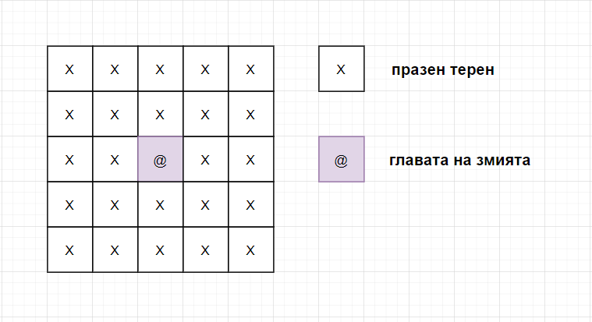

Върху картата, която виждате скоро ще пълзят, освен прекрасните телеса на вашата учебно-тренировъчна змия, така и други гадинки като хранителни запаси и нагли бракониери. Така че не се привързвайте към този малък сладък терен. Той ще отеснее бързо за нуждите на нашето приключение.

**Идеята на нашата змия е да яде храна, да расте прогресивно, да избягва подлите атаки на своите недоброжелатели и в един момент да избяга. Лесна работа, която се случва под звуците на биещи барабани, потящи се змии и много напрежение.**

## РАЗКРИВАНЕ НА ПЪТЯ КЪМ ДОМА

Терариумът ни е произведение на изкуството, само че няма как да го разкрием веднага. Необходимо е да „святкаме“ лампите в точния момент, за да можем да се насладим на прогреса по подобаващ начин. **Промяна на картата се случва след всеки *5 растежа* на змията**. Текущата версия на картата винаги се увеличава с един размер, който условно ще наречем обвивка.

На схемата сме илюстрирали промяна на оригиналната карта с единична външна обвивка, състояща се от два нови реда и две нови колонки по страните на квадратната решетка.

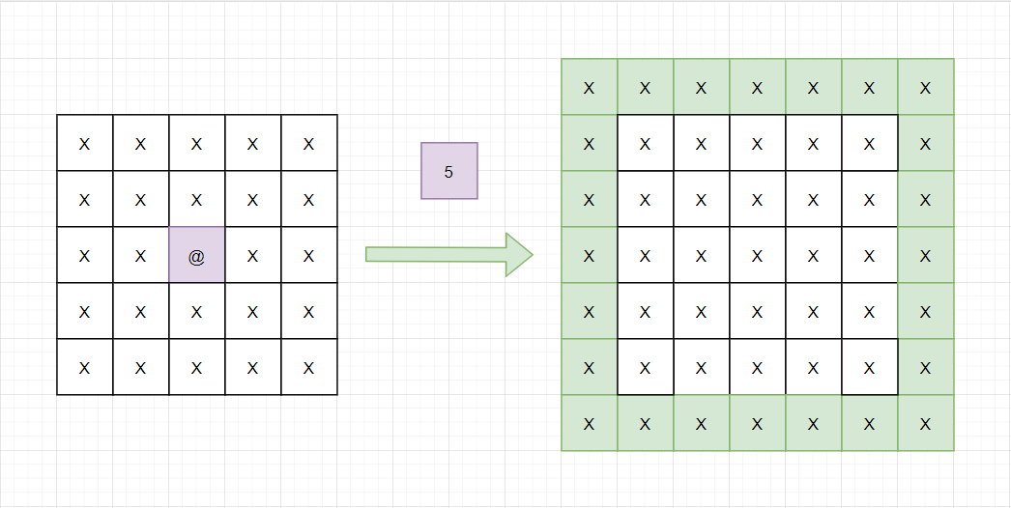

|  |  |
| --- | --- |
| **ВАЖНО** | Картата, върху която се провежда епичната симулация се променя ***общо 5 пъти***. Тоест първоначалните размери на картата се увеличават с ***общо 5 външни обвивки***.   * **Оригинална карта –** 5х5 * Първа промяна – 7х7 * Втора промяна – 9х9 * Трета промяна – 11х11 * Четвърта промяна – 13х13 * Пета промяна – 15х15 |

Всяко разкриване на ново пространство от мистериозния терариум добавя допълнителна преградна стена, която ***не може*** да бъде заобиколена от змията ни. Преградните стени се отбелязват със символа [#]. Представляват ниски конструкции, през които змията не може да се промуши.

Преградата се добавя върху квадратче съседно на ъглово такова върху предишната версия на познатия ни терен.

На схемата с оранжев цвят е показан новият терен, който се добавя след като змията порасне. Сините квадратчета описват ъгловите квадрати на стария терен, а със зелено са отбелязани възможните позиции, на които ще се появи ***преградата***.

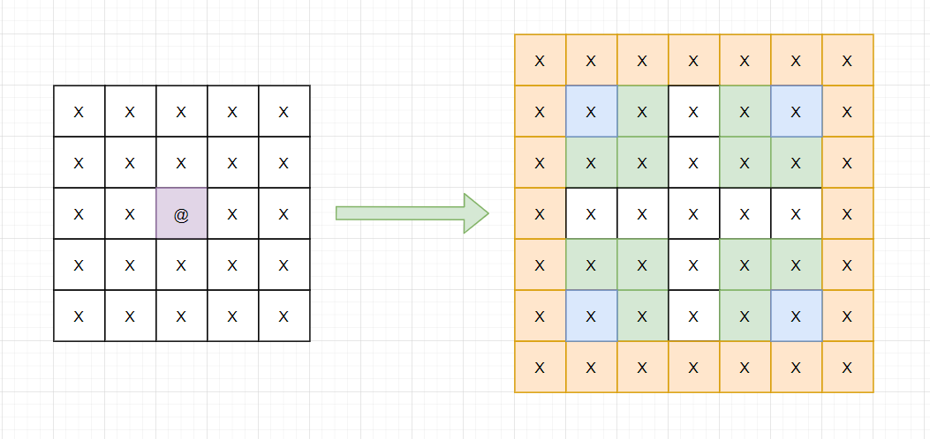

За да направим примера по-ясен, нека разгледаме и следващото разкриване на картата. Схемата на позициониране се запазва. Забележете случайно поставената преграда в предишното разкритие и нейната позиция спрямо новите прегради.

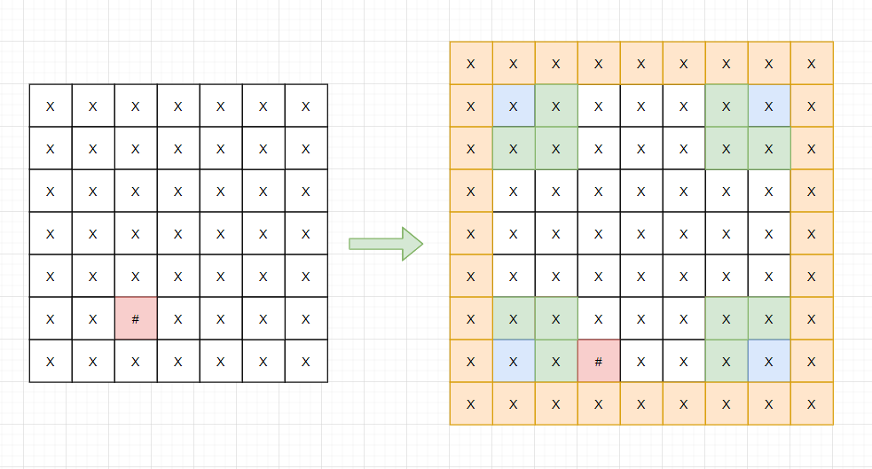

**По време на последното разкриване на терариума, на картата се визуализира вратичка за изход. Това се случва в момента, в който активните размери на матрицата достигнат 15 на 15.**

Вратичката се визуализира със символа [**E**] върху произволна крайна стена на решетката.

## ХРАНА

В контролираната лабораторна обстановка са разхвърляни всякакви ГМО продукти, които могат да доведат до непреодолими противоречия с природата на вашата змия.

На лице са ***два типа*** хранителни вещества, които ще ви направят голяма и силна змия, готова за нови приключения.

### НОРМАЛНА храна

Това е основният източник на протеини, въглехидрати, емулгатори, стабилизатори, консерванти и други полезни за растежа и развитието на младата змия. На лице са следните видове храна.

|  |  |  |
| --- | --- | --- |
| **название** | **символ** | **описание** |
| статична | **O** | Остава позиционирана на едно и също място. |
| бягаща | **R** | Променя своята позиция в рамките на всеки ход. |

|  |  |
| --- | --- |
| **ВАЖНО** | След изяждане на една единица нормална храна змията нараства с едно квадратче по описаните правила. |

***Бягащата храна*** променя своята позиция с едно квадратче в началото на всеки ход (по хоризонтал/вертикал и диагонал). Бягащата храна **не може** да преминава през прегради и спазва всички ограничения на терена. В началото на всеки ход бягащата храна **трябва да промени** своята позиция, като разбира се, не може да влезе директно в устата на змията.

На фигурата са представени три различни ситуации, в които бягаща храна може да направи следващото си действия (**отбелязано със зелен фон**).

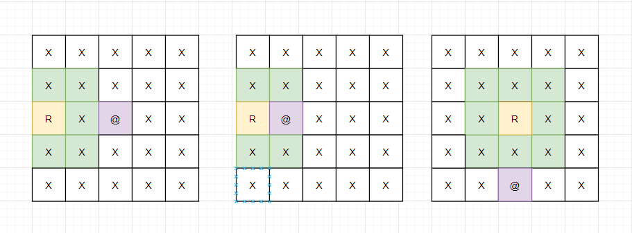

### Модифицирана храна

Не става само с ядене, трябва и акъл. Затова добрите доктори ни дават възможност да активираме нашите „влечугарски“ чакри и да се нахраним като за последно с магически супер храни, които ще ни донесат допълнителна преднина пред злите бракониери.

|  |  |  |
| --- | --- | --- |
| **название** | **символ** | **описание** |
| Минаване през стени | **%** | Змията ви може да премине веднъж през стена. |
| Двойно увеличение | **$** | Тялото на змията се увеличава с две кутиики в момента, в който изяде **нормална храна.** |
| Имунитет | **&** | Ако змията изяде отровна храна тя **не намалява** нейния размер. |

|  |  |
| --- | --- |
| **ВАЖНО** | **Модифицираната храна** не кара змията да расте, а само предоставя своя ефект. Ако не е изрично специфицирано в описанието на храната, във всеки момент змията може да носи неограничено количество ефекти, но само по един от един и същи вид.  **Пример:** Ако змията изяде „минаване през стени“ и „двойно увеличение“, то и двата ефекта ще се изпълнят в момента, в който настъпят обстоятелствата.  **Пример:** Ако змията е изяла „минаване през стени“ **няколко пъти**, то ефектът на всички се изпълнява в момента, в който настъпи обстоятелството. Ефектът от второто или третото изяждане на „минаване през стени“ **не увеличава** количеството пъти, в което може да се използва ефектът. |

Хранителните продукти заемат винаги едно квадратче и трябва да бъдат позиционирани на случаен принцип върху картата.

На лице са няколко граничения, които трябва да имате предвид, когато подмятате протеиновите изкушения към устата на нашия люспест приятел.

* Не може да позиционирате храна върху тялото на змията.
* Не можете да позиционирате храна на разстояние **две квадратчета** от главата на змията по редове и колони.

**На схемата са отбелязани три различни позиции на главата на змията. С червен цвят са отбелязани квадратите, където не можете да позиционирате храна, а със зелено, тези които са валидни.**

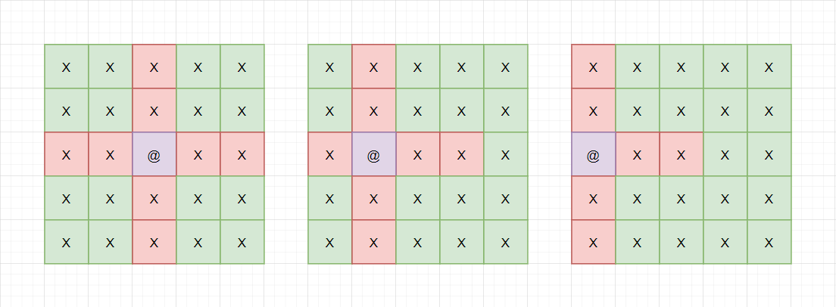

### ОТРОВНА храна

Отровната храна е нормална храна, която **отнема по едно квадратче от тялото на змията**. Тя не се различава по нищо от нормалната, тоест **няма специален символ**.

|  |  |
| --- | --- |
| **ВАЖНО** | Ако змията няма тяло и изяде отровна храна **ЗМИЯТА НЕ УМИРА. Ефектът от изядената отровна храна се запазва при следващото изяждане на храна.** |

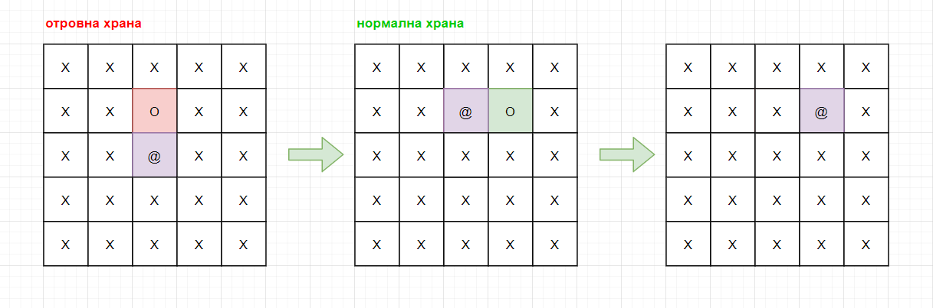

В описания пример змията изяжда последователно отровна и нормална храна. Тялото ѝ не променя своите размери заради описания ефект. Отровната храна натрупва ефекта си след всяко изяждане.

## БРАКОНИЕРИ

Внимание! В рамките на терариума са се навъдили консуматори на змийски кожи, които искат да превърнат вашата прекрасна люспеста обвивка в произведение на капиталистическото модно изкуство.

Вашите противници стъпват тежко и бавно по пределите на картата, като се придвижват с по едно квадратче в произволна посока. **Бракониерите могат да преминават през преградите на терена.** Бракониерите се отбелязват със символа [**P**].

Бракониерите поставят капани, с които се опитват да „кешират“ от незаконното си присъствие в терариума. Капаните се визуализират със символа [**T**]. Веднъж поставен един капан остава върху квадратчето си в рамките на **2 хода**, след което изчезва.

**В началото на всеки ход** бракониерът има **25%** шанс да заложи капан и **75%** да **не** заложи. Във всички случаи бракониерът се придвижва в произволна посока от текущото си местоположение.

|  |  |
| --- | --- |
| **ВАЖНО** | Бракониерите **не могат** да стъпват в капаните. Те могат да се придвижват по цялата карта и да преминават през преградите. **Бракониерите не могат да минават от единия край на картата към другия, използвайки стените като портали. Те могат да се придвижват само в очертанията на текущия терен.** |

Ако змията се блъсне в бракониер или в негов капан, то тя бива хваната и епичната симулация **приключва мигновено**.

## РАСТЕЖ НА ЗМИЯТА

След всяко хранене нивото на „**PH“** в устата ни се понижава, а килцата литват нагоре. Верни на този принцип, змията ни расте, но не старее всеки път, когато изяде храна. Растежът се отбелязва с ново квадратче, което се позиционира в края на опашката на змията (**винаги на мястото, на което се е намирало последното квадратче**). Новото квадратче се отбелязва със символа **[+].**

**Примерна разигравка на хранителен режим можете да видите на схемата. Отбелязали сме няколко хранителни единици [O], които змията последователно и тенденциозно изяжда. След всяко изядено парче храна, нейното тяло се увеличава с едно квадратче.**

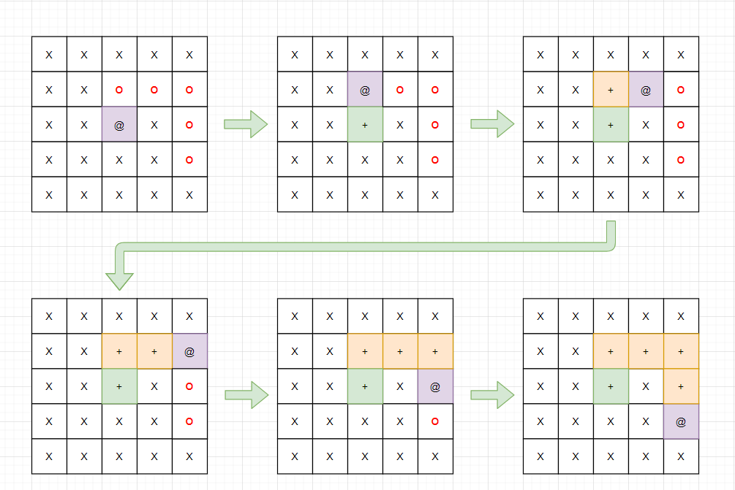

* На схемата с лилаво е отбелязана главата на змията.
* С оранжево квадратче е отбелязано текущото тяло на змията.
* Със зелено квадратче е отбелязано новото квадратче, което е станало часто от тяло на змията.

## ДВИЖЕНИЕ НА ЗМИЯТА

Движението на змията се извършва по схемата „индианска нишка“, като всяко едно парченце от тялото следва главата. На схемата разполагаме със змия, която се придвижва последователно по квадратчета, отбелязани със син фон и червен символ „Х“ в тях.

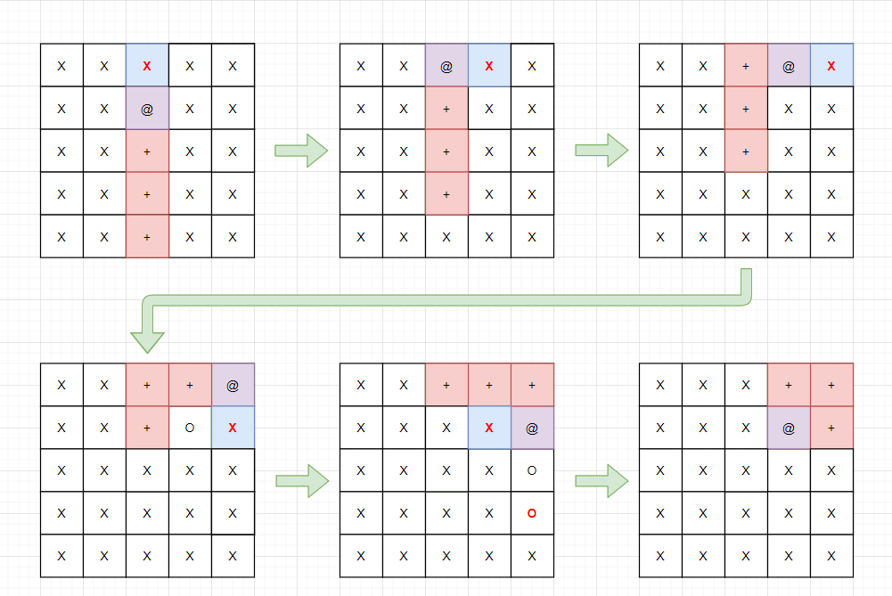

|  |  |
| --- | --- |
| **ВАЖНО** | Змията **не може** да се придвижва върху квадратче, което е заето от нейното тяло. Ако има такава ситуация, е необходимо системата да не позволява подобен тип движения и да третира ситуацията по същия начин, по който се третира преградата. |

## ПРАВИЛА ЗА ПОЯВЯВАНЕ НА ОБЕКТИ ВЪРХУ ТЕРАРИУМА

### Храна

**Произволна единица** **нормална храна** се появява в началото на всеки ход, **НО САМО И ЕДИНСТВЕНО АКО** в този момент в терариума **няма** друга нормална храна.

**Произволна единица** **отровна храна** се появява веднъж **на всеки 10 хода**, като няма ограничение за броя на отровните храни в даден момент.

**Произволна единица** **модифицирана храна** се появява веднъж **на всеки 5 хода**, като няма ограничени за броя на модифицираните храни в даден момент.

|  |  |
| --- | --- |
| **ПРИМЕР** | Всичко е свързано с броенето. В началото на играта **се генерира една единица нормална храна**. Тази храна ще е там до момента, в който не я изядем, като може да обикаляме около нея 100 хода и тя пак няма да изчезне.  Останалите хранителни единици си спазват ходовете, които са описани в спецификацията. На всеки X ход означава, че точно в началото на този ход, се появява тази произволна единица храна на произволно място на картата, спазвайки описаните правила. |

### БРАКОНИЕРИ

**Един нов бракониер** се появява на картата всеки път, когато се **увеличи размера на терена**. Бракониерът се появява на един от четирите ъгъла на картата, на произволен принцип, и се придвижва по правилата описани в спецификацията.

## ПРОВЕЖДАНЕ НА СИМУЛАЦИЯТА

Симулацията се провежда на ходове. **В началото на всеки ход**, около змията се генерират всички обекти, които представляват интерес за нея:

* Визуализация и позициониране на храна (по описаните правила);
* Разкриване на новата територия от терариума;
* Появяване на нови бракониери или придвижване на вече появили се (в това число влизат и залагане на капани върху терена).

След приключване на подреждането, змията има възможност да направи движение по картата. Придвижването се случва с помощта на клавишите:

* W – нагоре
* S – надолу
* A – наляво
* D – надясно

**Ако в рамките на текущия ход змията изяде храна, то визуализацията на нарасналото ѝ тяло се случва в рамките на следващия ход. Ако змията изяде достатъчно количество храна, че да се случи разкриване на терариума. Действието настъпва в рамките на следващия ход.**

### КРАЙ НА СИМУЛАЦИЯТА

**Симулацията приключва при настъпване на едно от следните обстоятелства**:

* Змията успешно открива изхода от терариума, при настъпването на последното разкритие на картата. Позитивен финал изпълнен с гордост и без предрасъдаци.
* Змията е уловена от бракониерите, които я понасят към бляскав живот в служба на модните тенденции и странните интереси на самозваното висше общество.

## Точки по модули

Задачата дава точки еквивалентни на общото количество точки, което може да бъде акумулирано в рамките на учебния триместър. Разбивка можете да видите в таблицата.

|  |  |
| --- | --- |
| **модул** | **точки** |
| **Начало на симулацията и механика на ходовете** | **200** |
| * Визуализация на дъската и змията | 30 |
| * Имплементация на механизъм за входни и изходни команди, които визуализират дъската и приемат ходовете на змията | 30 |
| * Имплементация на разкриване на картата на терариума | 50 |
| * Имплементация на визуализация на врата за изход при последното разкриване на терариума | 30 |
| * Поставяне на правилни прегради | 30 |
| * Змията не може да преминава през стени | 30 |
| **Управление на хранителните ресурси** | **200** |
| * Имплементация на нормална статична храна, позициониране и ефекти | 50 |
| * Имплементация на нормална бягаща храна, позициониране и ефекти | 50 |
| * Имплементация на всички видове модифицирана храна с техните ефекти | 50 |
| * Имплементация на отровна храна и нейните ефекти | 50 |
| **Управление на бракониерските единици** | **100** |
| * Правилно позициониране на бракониер | 30 |
| * Придвижване | 30 |
| * Залагане на капан и отчитане на неговата активност | 40 |
| **Управление на змията** | **200** |
| * Пълна имплементация на правилата за придвижване в „индианска нишка“ | 100 |
| * Пълна имплементация на правилно придвижване на змията по картата | 100 |
| **Управление на симулацията** | **200** |
| * Правилно управление и поставяне на обектите върху картата | 100 |
| * Визуализиране на правилна карта в рамките на всеки ход, с коректно движение на всички единици върху картата | 80 |
| * Приключване на симулацията в правилния момент | 20 |

## КРИТЕРИИ ЗА ВАЛИДНА ОЦЕНКА

В тази част са описани критериите, които добавят положителен резултат към крайната оценка. За да бъдат приложени е необходимо да не е влязло в сила, нито едно от правилата, описани в предходната част.

### Процентно съотношение на критериите, спрямо дадените точки

|  |  |
| --- | --- |
| **Графична имплементация** | **проценти** |
| * Форматиране на кода | 10% |
| * Структура на кода | 20% |
| * Именуване на променливи и методи | 20% |
| * Коректност на имплементираната функционалност | 50% |

### ФОРМАТИРАНЕ НА КОДА

Когато се сърдите на вашите колеги за трудно разбираемият код, който са ви дали, за да правите ревюта, ще се сещате за нас 😊. Напомняме, че повечето среди за разработка (IDE) извършват форматирането автоматично. За това лошо форматиран код вече го приемаме по-скоро за неглижиране, отколкото за затруднение.

### СТРУКТУРА НА КОДА

Структурирането на изходния код се извършва чрез правилно разпределение в компонентите, които могат да капсулират функционалност. Такива компоненти, които сме разгледали в дисциплината са методите и класовете..

### ИМЕНУВАНЕ НА ПРОМЕНЛИВИ И МЕТОДИ

Правилното именуване на методите и променливите са ключови за лесното разбиране на кода, което е свързано с предишните два критерия. Припомняме, че правилата в общия случай са:

* методите се именуват с глаголи;
* променливите - със съществителни.

### КОРЕКТНА ФУНКЦИОНАЛНОСТ

Това е критерият с най-голяма тежест, тъй като целта на всяко задание, в крайна сметка, е коректно работещо приложение.

## ПРЕДАВАНЕ НА ПРОЕКТА И ЗАЩИТА

Кодът на приложението им трябва да бъде прилежно поместен в репозитори във вътрешния Gitlab (https://git.fmi.uni-plovdiv.bg/) с название:

**pu-fmi-java-intro-remedial**

Решенията се предават чрез заданието за поправителния изпит в Google Classroom. При предаване на решението се прилага линк към репозиторито в горепосочения GitLab.

В деня на поправката **студентите ще трябва да имплементират специфично допълнение към тяхната имплементация (в зависимост от нивото на завършеност на проекта)**, за да бъдат допуснати до защитата на техния проект. В рамките на защитата ще се задават въпроси свързани с работата на кода и особености на имплементационните аспекти.

**При неуспешна имплементация на предварителната задача, или очевидна невъзможност да се дадат адекватни отговори на въпроси на преподавателския състав свързани с работата по проекта, той ще се анулира и поправителният изпит ще се счита за невзет.**